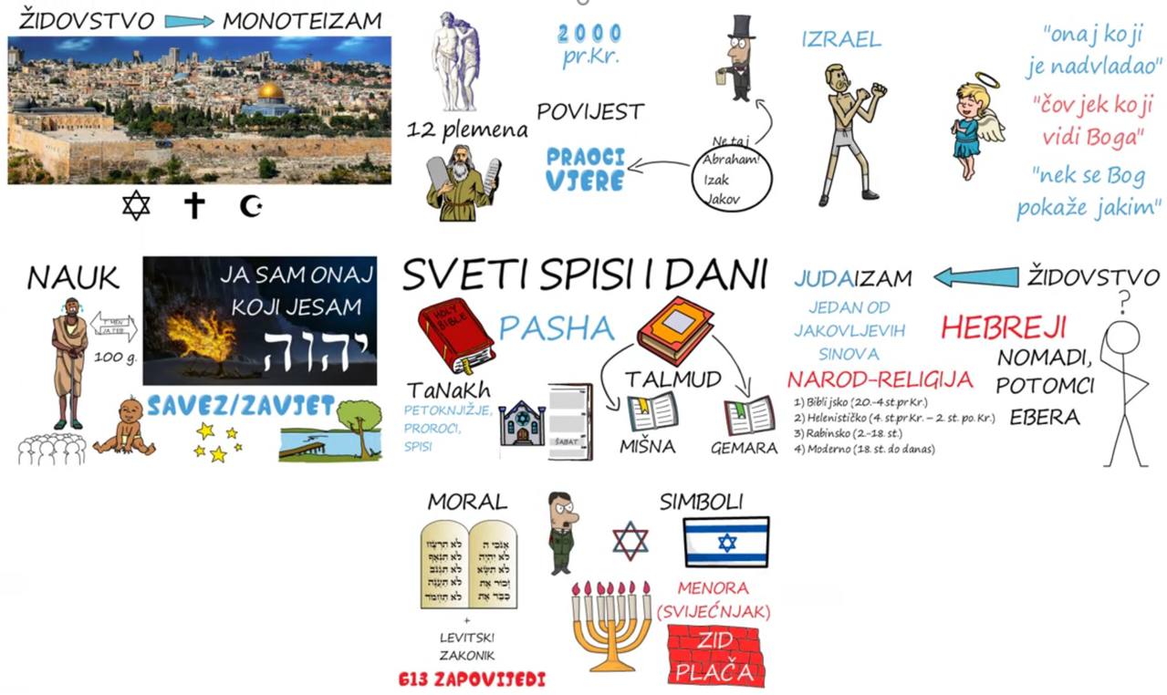

SVETI SPISI ?

POSEBAN DAN U TJEDNU ?

BLAGDANI ? SIMBOLI (NACRTATI)?

PROSTOR ZA MOLITVU ?

NAZIVI ZA NAROD ?

PRAOCI VJERE/UTEMELJITELJ ?

IME BOGA ?

SVETI GRAD ?



SVETI SPISI ?

POSEBAN DAN U TJEDNU ?

BLAGDANI ? SIMBOLI (NACRTATI)?

PROSTOR ZA MOLITVU ?

NAZIVI ZA NAROD ?

PRAOCI VJERE/UTEMELJITELJ ?

IME BOGA ?

SVETI GRAD ?